设置关于中的磁盘容量：
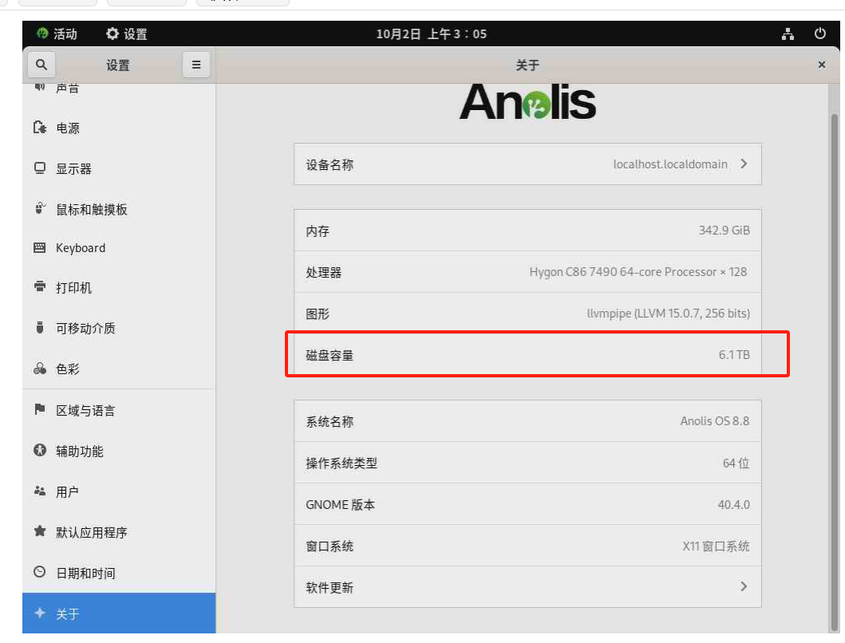
Lsblk获取到的磁盘容量：
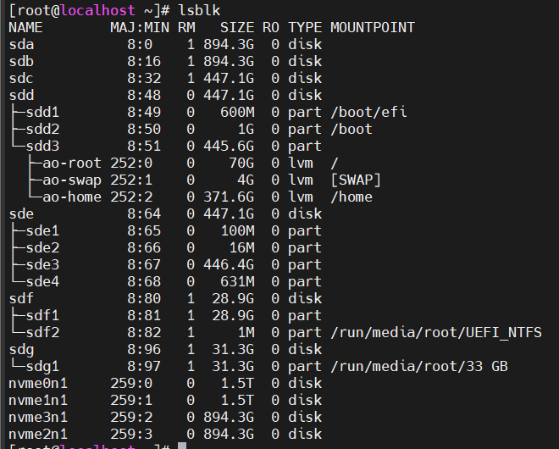
实际的磁盘容量（web）：
